Consider JOURNAL Array in chap4.js

1. 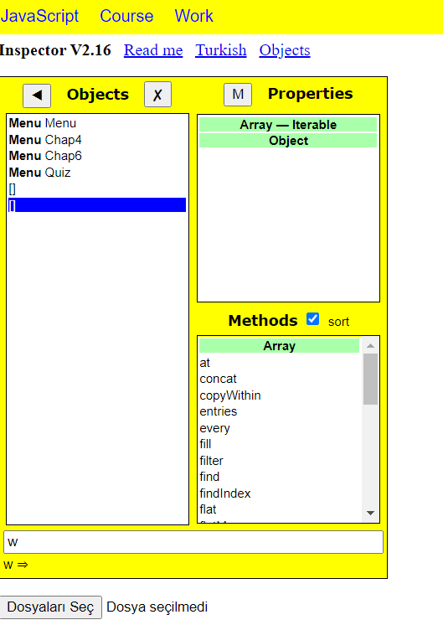Show that each Entry has exactly one of these: 'work' and 'weekend' (use filter() twice)

metin içeren bir resim

Açıklama otomatik olarak oluşturuldu

1. Make Object cnt that keeps number of each activity: cnt.pizza and cnt['pizza'] will return 10

metin içeren bir resim

Açıklama otomatik olarak oluşturuldu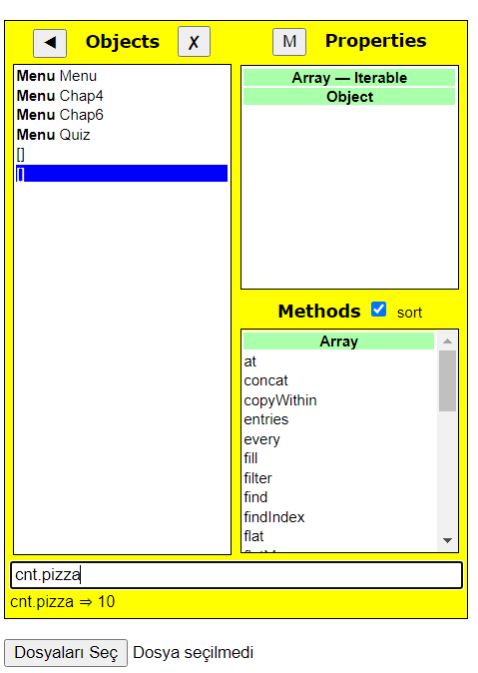

1. Make Map map with the same information: map.get('pizza') will return 10

metin içeren bir resim

Açıklama otomatik olarak oluşturuldumetin içeren bir resim

Açıklama otomatik olarak oluşturuldu

1. Covert map to Object m and check equality:

m={}; for (k of map.keys()) m[k]=map.get(k) MENU.deepEqual(m, cnt) will return true

metin içeren bir resim

Açıklama otomatik olarak oluşturuldu metin içeren bir resim

Açıklama otomatik olarak oluşturuldu

My t = m

cnt=cnt